Declaração de Direito Autoral
Pelo presente instrumento, eu, Adriana Karla Tavares Batista Nunes Leal, RG: 1.522.606 SSP/RN e CPF: 022375744-64, na qualidade de titular dos direitos de autor do artigo denominado Cisterna de placa: uma tecnologia social para a convivência com o Semiárido, cedo permanentemente ao Instituto Federal de Educação, Ciência e Tecnologia os direitos relativos à edição, publicação e distribuição desse trabalho, bem como sua veiculação em mídia impressa e eletrônica, tanto no Brasil como no exterior, da íntegra ou de partes da obra.
Declaro expressamente que as opiniões emitidas no trabalho são de minha exclusiva responsabilidade e que a publicação do artigo não viola direitos de terceiros.
Autorizo a revisão gramatical e ortográfica do texto, desde que não acarrete alteração do conteúdo e das opiniões ali contidas.
Declaro que a elaboração do mencionado artigo tem caráter pro bono publico e, portanto, renuncio ao recebimento de qualquer remuneração pertinente aos direitos patrimoniais ora cedidos.
Por ser a expressão da verdade, dato e assino o presente termo de cessão.

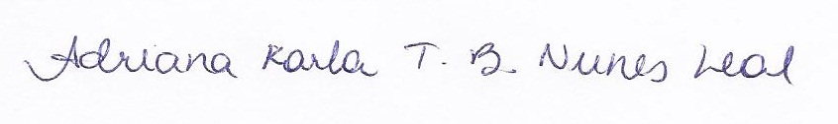

Adriana Karla Tavares Batista Nunes Leal

Recife, 18 de março de 2016.

